
興達星光---水溶液的妙用
校名:高雄市興達國民小學
指導老師:陳維新、李香嬅、葉靜慧、邱金益
類別:化學類
- 旨趣(或目的)
配合國小五年級自然科學單元『水溶液』，應用水溶液存有陰陽離子而有導電的特性，嘗試配合活性不同材質的電極，製作成可供使用的天然電池，引導小朋友對化學及電學原理的興趣，讓小朋友有進一步了解或深入探討的意願。
- 實驗器材
- 材料
導線 10組
銅片、鋅片組 5組
電池組(3v) 10組
Led燈 10個(5紅、5藍)
水 5000 ml
- 器具
燒杯 (50ml 8個、100ml 8個)
三用電表 1個
導線夾 5組
- 活動過程(或製作過程)
做法
A、水溶液導電測試:
A1.先依序調配食鹽、果汁、醋酸、糖水等水溶液，並裝於各容器內。
A2.將3V電池組及Led燈組用導線串接好備用(燈具組)。
A3.將燈具組的斷路導線插入裝有水溶液容器中測試是否導電(燈亮)。
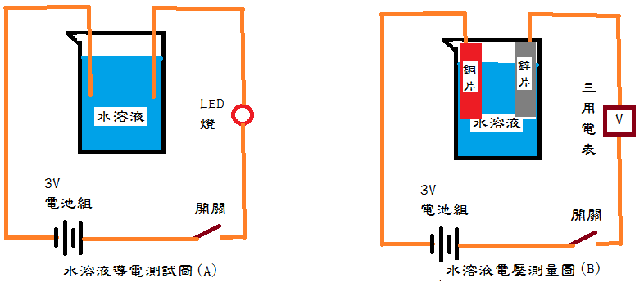

B、電解質水溶液電壓職測試:
B1.將A1調配可導電的水溶液備好。
B2.使用三用電表配合銅鋅電極，以銅片接正極，鋅片接負極，測電壓值。
C、水溶液製做成電池
C1.以串聯方式連接檸檬或醋酸水溶液使Led燈組發光。
C2.以串聯方式連接電壓值較強的水溶液(飽和食鹽水)使Led燈組發光。
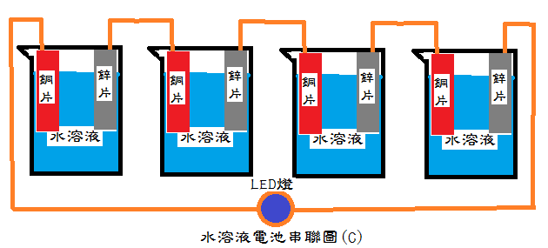

- 活動啟示
會導電的水溶液或一些果汁其實就是電解質水溶液，他是存有陰陽離子的水溶液，搭配活性大的鋅電極在水溶液中釋出Zn⁻²陰離子，及銅電極在水溶液中釋出Cu⁺²陽離子，陰陽離子在水溶液中流動形成電流而有電，藉著有趣新奇的操作希望帶給小朋友對知識好奇與興趣。

- 問題與探討
- 是不是所有電解質水溶液都能適用鋅銅電極來製作電池?
- 電壓低的水溶液可以用電路的串聯還是並聯方式來達到增加電壓的目的?

